Лабораторная работа №2. Правовые нормы защиты информации в автоматизированных системах

Цель работы

Освоить порядок классификации автоматизированных систем в защищенном исполнении и методы правовой защиты информации ограниченного доступа, обрабатываемой в них.

Теоретическая часть

Согласно ГОСТ Р 59853-2021 «Информационные технологии. Комплекс стандартов на автоматизированные системы. Автоматизированные системы. Термины и определения», под АС понимается система, состоящая из персонала и комплекса средств автоматизации его деятельности, реализующая информационную технологию выполнения установленных функций. В зависимости от вида деятельности выделяют следующие виды АС:
− автоматизированные системы (АС);
− государственные автоматизированные системы (ГАС);
− автоматизированные системы управления (АСУ);
− автоматизированные системы управления технологическим процессом;
− системы автоматизированного проектирования (САПР) и др.
При обработке или хранении в АС информации, не отнесенной к категории секретной, в рамках системы защиты информации (СЗИ) от несанкционированного доступа (НСД) государственным, коллективным, частным и совместным предприятиям, а также частным лицам рекомендуются следующие организационные мероприятия:
− выявление конфиденциальной информации и ее документальное оформление в виде перечня сведений, подлежащих защите;
− определение порядка установления уровня полномочий субъекта доступа, а также круга лиц, которым это право предоставлено;
− установление и оформление правил разграничения доступа, т.е. совокупности правил, регламентирующих права доступа субъектов к объектам;
− ознакомление субъекта доступа с перечнем защищаемых сведений и его уровнем полномочий, а также с организационно-распорядительной и рабочей документацией, определяющей требования и порядок обработки конфиденциальной информации;
− получение от субъекта доступа расписки о неразглашении доверенной ему конфиденциальной информации;
− обеспечение охраны объекта, на котором расположена защищаемая АС, (территория, здания, помещения, хранилища информационных носителей) путем установления соответствующих постов, технических средств охраны или любыми другими способами, предотвращающими или существенно затрудняющими хищение средств вычислительной техники (СВТ), информационных носителей, а также НСД к СВТ и линиям связи;
− выбор класса защищенности АС в соответствии с особенностями обработки информации (технология обработки, конкретные условия эксплуатации АС) и уровнем ее конфиденциальности;
− организация службы безопасности информации (ответственные лица, администратор АС), осуществляющей учет, хранение и выдачу информационных носителей, паролей, ключей, ведение служебной информации СЗИ от НСД (генерацию паролей, ключей, сопровождение правил разграничения доступа), приемку включаемых в АС новых программных средств, а также контроль за ходом технологического процесса обработки конфиденциальной информации и т.д.;
− разработка СЗИ от НСД, включая соответствующую организационно- распорядительную и эксплуатационную документацию;
− осуществление приемки СЗИ от НСД в составе АС.
Согласно РД «Автоматизированные системы. Защита от несанкционированного доступа к информации. Классификация автоматизированных
систем и требования по защите информации» классификация распространяется на все действующие и проектируемые АС учреждений, организаций и предприятий, обрабатывающие конфиденциальную информацию.
В целях разработки и применения обоснованных мер по достижению требуемого уровня защиты информации АС делят на соответствующие классы по условиям их функционирования.
Дифференциация подхода к выбору методов и средств защиты определяется:
− важностью обрабатываемой информации,
− различием АС по своему составу, структуре, способам обработки информации,
− различием по количественному и качественному составу пользователей и обслуживающего персонала.
Основными этапами классификации АС являются:
− разработка и анализ исходных данных;
− выявление основных признаков АС, необходимых для классификации;
− сравнение выявленных признаков АС с классифицируемыми;
− присвоение АС соответствующего класса защиты информации от НСД.
Необходимыми исходными данными для проведения классификации конкретной АС являются:
− перечень защищаемых информационных ресурсов АС и их уровень конфиденциальности;
− перечень лиц, имеющих доступ к штатным средствам, АС, с указанием их уровня полномочий;
− матрица доступа или полномочий субъектов доступа по отношению к защищаемым информационным ресурсам АС;
− режим обработки данных в АС.
К числу определяющих признаков, по которым производится группировка АС в различные классы, относятся:
− наличие в АС информации различного уровня конфиденциальности;
− уровень полномочий субъектов доступа АС на доступ к конфиденциальной информации;
− режим обработки данных в АС - коллективный или индивидуальный. Устанавливается девять классов защищенности АС от НСД к информации.
Каждый класс характеризуется определенной минимальной совокупностью требований по защите.
Классы подразделяются на три группы, отличающиеся особенностями обработки информации в АС.
В пределах каждой группы соблюдается иерархия требований по защите в зависимости от ценности (конфиденциальности) информации и, следовательно, иерархия классов защищенности АС. Деление АС по группам представлено на рисунке ХХ.

Третья группа включает АС, в которых работает один пользователь,
допущенный ко всей информации АС, размещенной на носителях одного уровня
конфиденциальности. Группа содержит два класса - 3Б и 3А.
Вторая группа включает АС, в которых пользователи имеют одинаковые права
доступа (полномочия) ко всей информации АС, обрабатываемой и (или) хранимой на носителях различного уровня конфиденциальности.
Группа содержит два класса - 2Б и 2А.
Первая группа включает многопользовательские АС, в которых одновременно
обрабатывается и (или) хранится информация разных уровней конфиденциальности.
Не все пользователи имеют право доступа ко всей информации АС. Группа содержит пять классов - 1Д, 1Г, 1В, 1Б и 1А.
Группы автоматизированных систем

Рисунок 2.1 – Группы автоматизированных систем
В соответствии с РД Гостехкомиссии России «Автоматизированные системы. Защита от несанкционированного доступа к информации. Классификация автоматизированных систем и требования по защите информации» устанавливается следующий порядок классификации АС в зависимости от вида сведений конфиденциального/секретного характера:
− АС, обрабатывающие информацию, составляющую служебную тайну, должны быть отнесены по уровню защищенности к классам 3Б, 2Б и не ниже 1Г;
− АС, обрабатывающие персональные данные, должны быть отнесены по уровню защищенности к классам 3Б, 2Б и не ниже 1Д;
− АС, обрабатывающие информацию, составляющую коммерческую тайну, режим защиты которой определяет ее собственник, по уровню защищенности к классам 3Б, 2Б и не ниже 1Д (если по решению руководителя предприятия не предъявляются более высокие требования);
− АС, обрабатывающие информацию, составляющую государственную тайну, в зависимости от режим обработки данных к классам 3А, 2А, 1В, 1Б, 1А.

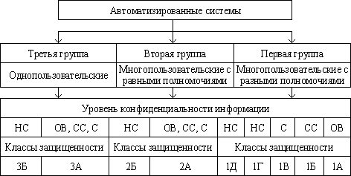

Рисунок 2.2 – Классификация автоматизированных систем
Наибольшие требования по защиты информации, обрабатываемой в АС, предъявляются к АС класса 1А, наименьшие – к 3Б.
Наибольшие требования по защиты информации, обрабатываемой в АС, предъявляются к АС класса 1А, наименьшие – к 3Б.
В общем случае, комплекс программно-технических средств и организационных (процедурных) решений по защите информации в АС от НСД реализуется в рамках системы защиты информации от НСД (СЗИ НСД), которая состоит из следующих четырех подсистем:
− управления доступом;
− регистрации и учета;
− криптографической;
− обеспечения целостности.

Задание на лабораторную работу
- Разработать структурную схему АС для предприятия / организации / учреждения из лабораторной работы №1. Пример структурной схемы АС приведен на рисунке 2.3
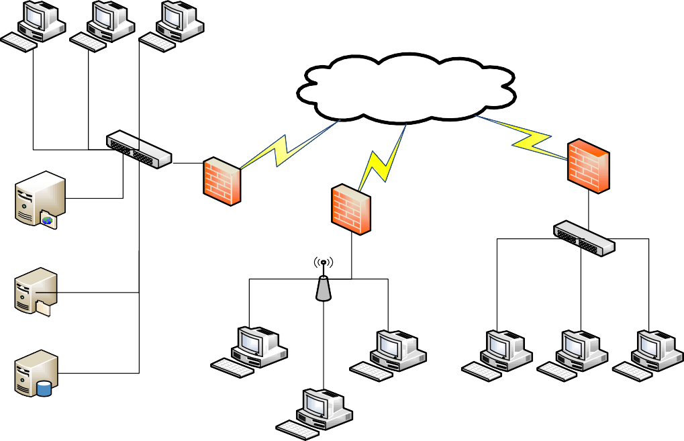

АРМ АРМ АРМ
Интернет
Коммутатор
Firewall
Firewall
Веб-сервер
Firewall
Коммутатор
Wi-Fi роутер
Файловый сервер
АРМ
АРМ
АРМ
АРМ
АРМ
Сервер баз данных
АРМ

Рисунок 2.3 – Структурная схема АС предприятия / организации / учреждения
- Проанализировать (составить таблицу) аппаратное обеспечение АС предприятия / организации / учреждения.
- Проанализировать (составить таблицу) программное обеспечение АС предприятия / организации / учреждения.
- Провести классификацию АС предприятия / организации / учреждения.
- Определить недостатки (уязвимости) АС предприятия / организации / учреждения, на основе требований предъявляемых в РД «Автоматизированные системы защита от несанкционированного доступа к информации. Классификация автоматизированных систем и требования по защите информации».

Контрольные вопросы

- Что представляет собой документ «Политика безопасности»?
- Выполнение каких правил безопасности обеспечивается путем реализации
«Политики безопасности»?
- В каких документах представлены нормы правового обеспечения защиты информации в АС?
- Какие документы необходимо представить для присвоения класса защищенности?
- Какие классификационные признаки являются определяющими при установлении класса АС?
- Сколько классов АС существует и чем они различаются?
- От чего зависит выбор класса защищенности СВТ для АС, создаваемых на базе защищенных СВТ?
- Где указаны требования к безопасности компьютерных сетей в РФ?

